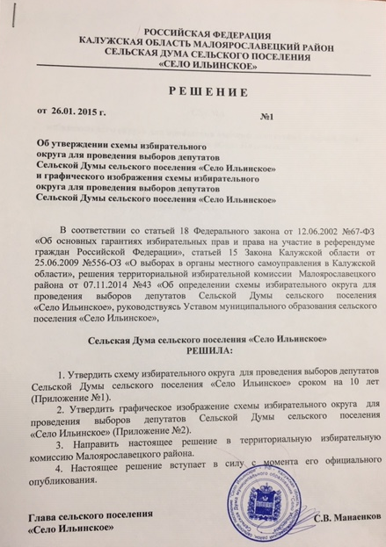

Приложение №1
к решению Сельской Думы
СП “Село Ильинское»
от 26.01.2015 г. № 1

СХЕМА
избирательного округа для проведения выборов депутатов Сельской Думы сельского поселения «Село Ильинское»

Десятимандатный избирательный округ № 1.

Границы избирательного округа:
территория МО СП «Село Ильинское»

Число избирателей: 886

Приложение №2
к решению Сельской Думы
СП “Село Ильинское»
от 26.01.2015 г. № 1

